Masterarbeit: Sequential Sampling Radar

Thema: | Charakterisierung und systemtheoretische Beschreibung eines Pseudo Random Noise Sequential Sampling Primärradars

Der LHFT entwickelt derzeit ein Pseudo Random Noise Sequential Sampling Primärradar, das als Technologiedemonstrator für eine mögliche Raumfahrtmission zum Jupitermond Europa dienen soll. Ein erster Prototyp dieses Systems wurde bereits in vorangegangenen Arbeiten aufgebaut und erfolgreich getestet. Um das vollständige Potential ausschöpfen zu können, soll in dieser Masterarbeit das Radarkonzept vollständig systemtheoretisch beschrieben werden, um daraus die zu erwartende Performance ableiten zu können. Anhand von Messungen mit dem aufgebauten System soll die Theorie bestätigt werden und Verbesserungspotentiale aufgezeigt werden.
Aufgabenstellung:
- Systemtheoretische Beschreibung eines Pseudo Random Noise Sequential Sampling Radars
- Performance-Abschätzung des bestehenden Radarsystems
- Vermessung des bestehenden Radarsystems und Vergleich mit der theoretischen Abschätzung
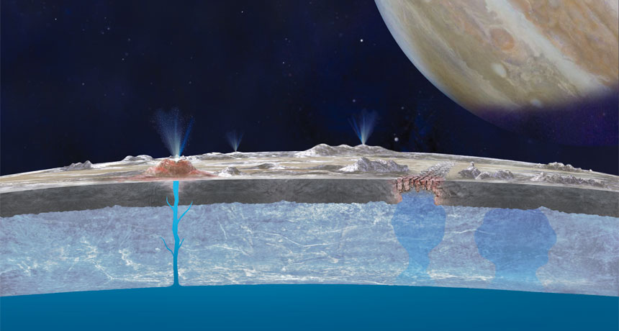
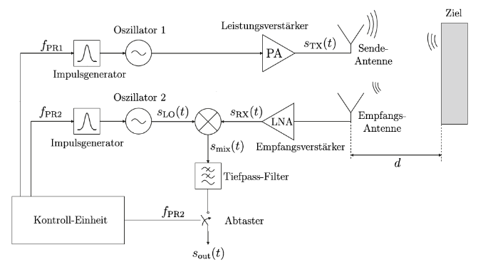
NASA/JPL-Caltech

Betreuer: Prof. Dr.-Ing. M. Vossiek, M.Stelzig, M.Sc., Niklas Haberberger, M.Sc.
Schwerpunkte: Systemtheorie, Radartechnik
Voraussetzungen: Sytemtheoretische Vorkenntnisse, Grundkenntnisse der Radartechnik
Kontakt: Michael Stelzig, M.Sc.
michael.stelzig@fau.de

